上傳檔案 重要步驟，請保存。拜託大家 謝謝。
教師上傳給教學組的資料，包括1.公開觀課檔案 2.教學進度表 3.教學研究會資料 4.教學正常化 5.國中課程計畫上傳，敬請大家多多配合。利用“南寧首頁的功能列”上傳資料。以下舉 公開觀課上傳 操作步驟的範例。
步驟：1. 2. （1.南寧首頁 2.功能列 教師→公開觀課）  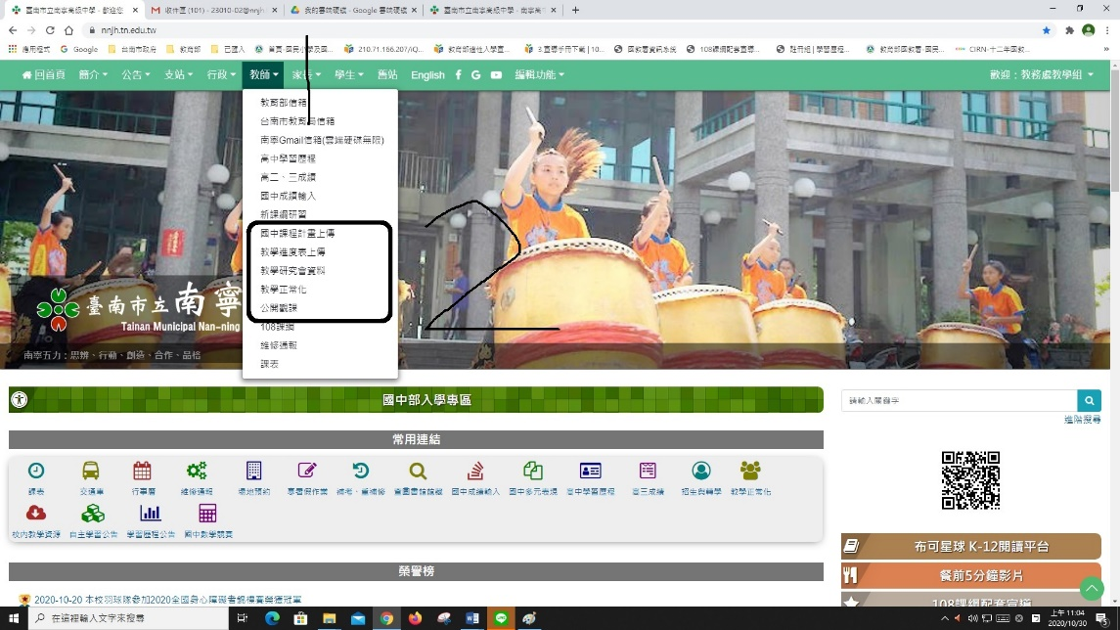 | 步驟：3. （3.往下拉，點「109學期公開觀課結束後兩週內請交記錄表https://forms.gle/LYdiF5oGwZwpnEug8網址」）  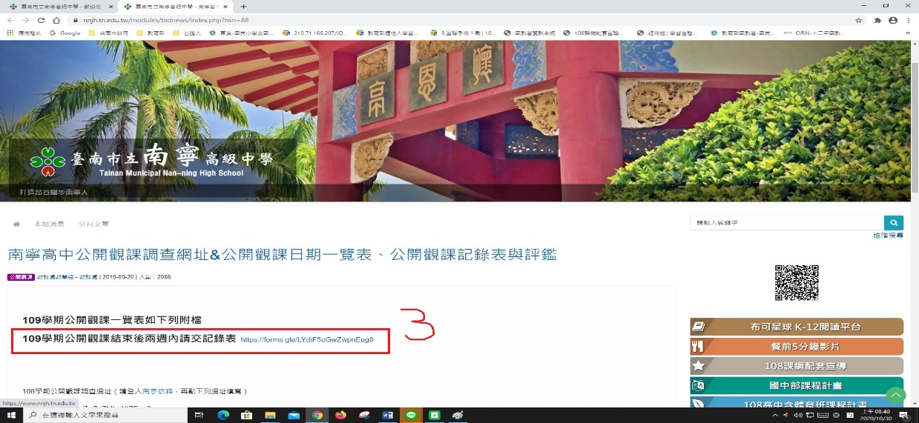
步驟：4. 5. （4.請輸入您的信箱 5.輸入密碼）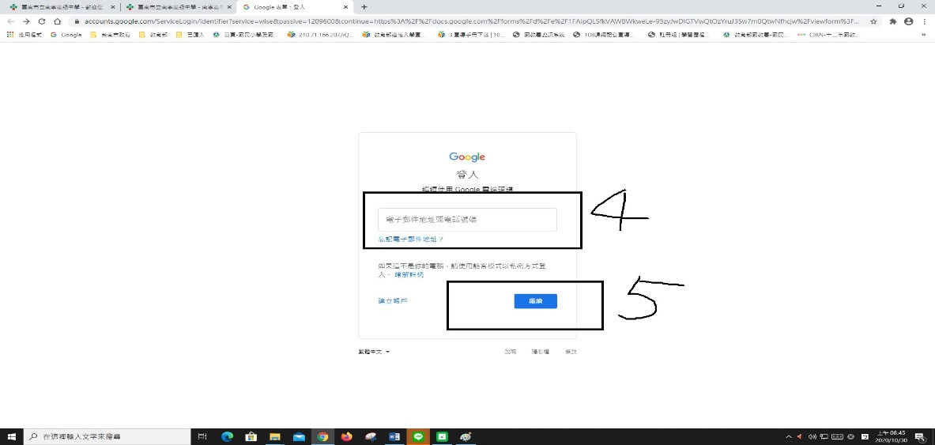 | 步驟：6. 7.（6.上傳公開觀課紀錄表（上傳檔案）7.按提交（最後務必確認有按“提交”，檔案才會上傳）